Mit Nikoläusen zu Ostern (oder danach)
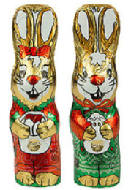
Gegen Kinderarbeit und für Kinderrechte!
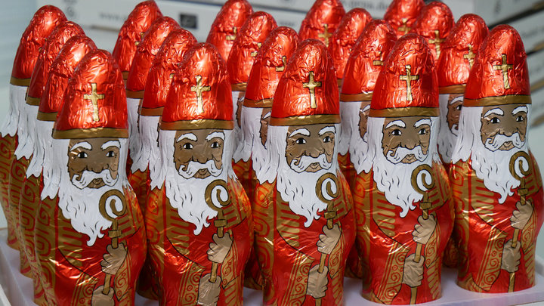
Liebe Kolleg*innen in der Konfi- und Jugendarbeit in Westfalen!
Das Jahr 2021 ist das Internationale Jahr zu Abschaffung der Kinderarbeit. So arbeiten immer noch Millionen Kinder auf den Kakaoplantagen in Westafrika. Zugleich setzt Brot für die Welt in einer aktuellen Aktion einen Schwerpunkt auf Kinderrechte.
Deswegen laden wir euch und Sie einer Aktion ein und freuen uns: Wir haben von der GEPA öko-faire Schokonikoläuse in größeren Mengen erhalten, die im Advent und zu Weihnachten nicht verkauft werden konnten. Das MHD der Schoko-Nikoläuse ist Ende August 2021
Wir geben diese Nikoläuse gern an euch und Sie kostenlos ab, wenn damit eine Aktion gegen Kinderarbeit und für Kinderrechte mit Konfis und jugendlichen durchgeführt wird.
Eine Idee ist z.B. aus diesen Nikoläusen Schokobrötchen zu backen und diese gegen eine Spende für Brot für die Welt abzugeben und dabei auch über die Thematik zu Kinderarbeit zu informieren.
Anlässe für eine solche Aktion können sein:
- Gottesdienst zu Ostersonntag
- Tag gegen Kinderarbeit – 12. Juni
- Gemeinde- oder Stadtfest
Aufgrund von Corona ist ggf. auch eine gemeinsame digitale Backaktion möglich.

Die Schokobrötchen-Aktion
Mögliche Titel: Aktion „Schokobrötchen - plus“ / „Schokobrötchen for future“ / „Schokobrötchen 4 future“ / „Das Schokobrötchen-Projekt“ / „ „Schokobrötchen für Kinderrechte“ / „Die Welt besser backen“
Was ist das besondere an den Schokobrötchen?
- ohne Kinderarbeit, da die Schokolade aus fairem Handel ist
- umwelt- und klimaschonend, weil gerettete Schokolade verbacken und/oder Zutaten aus biologischer Landwirtschaft verwendet wurden
- für Kinder und ihre Rechte, weil der Erlös an Projekte von Brot für die Welt gespendet wird

Backen Sie Schokobrötchen, z. B. mit Konfis, einer Jugendgruppe o.a.
Verwenden Sie dafür Schokolade,
aus Fairem Handel, z. B. aus dem Weltladen, von der GEPA o.a.
oder
Schokolade, die sonst ggf. weggeworfen würde. Fragen Sie bei Supermärkten, Weltläden, Schokoladenherstellern, ob Sie solche Schokolade bekommen könnten, z. B. nach Weihnachten Nikoläuse, Weihnachtsmänner u.ä.; nach Ostern Osterhasen o.a.
Schokolade, bei der das Mindesthaltbarkeitsdatum abgelaufen ist, ist meistens noch lange Zeit für den Genuss geeignet. Im Internet finden sich viele Informationen dazu.
Sie können auch Ihren Bäcker fragen, ob er sich daran beteiligt und für eine Weile die besonderen Schokobrötchen anbietet.
Bieten Sie diese Schokobrötchen an beim Gemeinde- oder Stadtfest, in der Fairen Woche, zu Erntedank, zum Tag gegen Kinderarbeit (12. Juni), Weltkindertag – oder bei anderer Gelegenheit an.
Informieren Sie über den Mehrwert der Brötchen, z.B. dass Schokolade nicht weggeworfen wurde, dass in dem Brötchen keine Kinderarbeit steckt, weil die Schokolade aus fairem Handel ist etc.
Sammeln Sie eine Spende für ein Kinderrechtsprojekt von Brot für die Welt. Spendendosen und Projektflyer unter www.brot-fuer-die-welt.de

Rezept für Schokobrötchen
Für etwa neun Brötchen braucht man folgende Zutaten:
500 Gramm Weizenmehl, 50 Gramm Zucker, 50 Gramm Butter, 1 Ei, 150 ml Wasser, 1 Teelöffel Salz, je 1 Spritzer Zitronen- und Vanillearoma, 25 g Frischhefe, 100 ml gekühlte Milch, 200 g Schoko-Nikoläuse oder -Osterhasen o.a., etwas Butter und Zucker zum Bestreichen und Bestreuen.
Zubereitung in vier Schritten
1. Die Schoko-Nikoläuse oder -Osterhasen zerkleinern. Die anderen Zutaten in einer Schüssel vermengen und etwa 10 Minuten intensiv kneten, erst zum Schluss die zerkleinerten Schoko-Osterhasen unterkneten.
2. Den Teig 10 Minuten abgedeckt ruhen lassen. Dann zu eigroßen Kugeln formen. Diese nochmals wenige Minuten ruhen lassen, danach auf ein mit Backpapier belegtes Backblech legen und in den 30 Grad Celsius warmen Ofen stellen.
3. Während des nun folgenden Gärens mehrmals mit Wasser bestreichen und so für viel Feuchtigkeit im Ofen sorgen. Sobald sich die Größe der Brötchen verdoppelt hat (nach ca. 30 Minuten), aus dem Ofen nehmen und mit einem sauberen Geschirrtuch abdecken.
4. Den Ofen auf 210 Grad Celsius vorheizen. Die Brötchen mit Wasser bestreichen und im vorgeheizten Ofen etwa 16 Minuten backen. Danach mit flüssiger Butter bepinseln und mit Zucker bestreuen.

Wie kommen die GEPA-Nikoläuse zu euch / Ihnen?
Senden Sie eine kurze Beschreibung Ihrer Aktion und wie viele Nikoläuse Sie dafür benötigen an Katja Breyer (s. unten). Und es gilt: So lange der Vorrat reicht.

Zudem stellen wir gern auch folgende Materialien zur Verfügung:
- Brot für die Welt-Trockenhefe
- Quiz zu Schokolade und Kinderarbeit
- Restetüten – zum Schokobrötchen einpacken
- Spendendose von Brot für die Welt
- Flyer zu Projekten für Kinderrechte von Brot für die Welt, z.B. Philippinen, Paraguay

Kontakt
Amt für Mission, Ökumene und kirchliche Weltverantwortung der Ev. Kirche von Westfalen
Katja Breyer
Olpe 35, 44135 Dortmund
Tel: 0231-5409-73, 0178-8546527
Mail: katja.breyer@moewe-westfalen.de

